|  |  |  |  |
| --- | --- | --- | --- |
| **吉首大学软件学院** | **文 档 编 号** | **产品版本** | **密级** |
|  | **V2.2** |  |
| **产品名称：xxxx** | | **共 xxx 页** |

**xxxxxxx项目**

**进度管理计划书**

|  |  |
| --- | --- |
| 学 号： | 2019401286 |
| 姓 名： | 余博奇 |
| 班 级： | 19软件3班 |

**吉首大学软件学院**

2022年04月06日

文件修订记录

|  |  |  |  |
| --- | --- | --- | --- |
| 版本 | 修订人 | 修订日期 | 修订内容 |
|  |  |  |  |
|  |  |  |  |
|  |  |  |  |
|  |  |  |  |
|  |  |  |  |
|  |  |  |  |
|  |  |  |  |
|  |  |  |  |
|  |  |  |  |
|  |  |  |  |
|  |  |  |  |
|  |  |  |  |
|  |  |  |  |
|  |  |  |  |
|  |  |  |  |
|  |  |  |  |

目录

1 工期安排 4

2 项目进度表 4

3 项目实施各个环节实施方案 5

3.1 里程牌设置 5

3.2 实施分析阶段 5

3.3 绘制网络图，计算网络时间参数，找出关键路线 5

3.4 绘制甘特图 5

4 项目优化 5

# 工期安排

制订进度计划，是分析活动的顺序、活动历时估计和资源要求，制订项目计划。

项目整体进度安排过程如下：

1.根据项目总体进度目标，编制人员计划：

2.将各阶段所需要的资源和可以取得的资源进行比较，确定各阶段的初步进度，然后确定整个项目的初步进度；

3.对初步进度计划进行评审，确保该计划满足要求，否则就要重复上面的步骡。一般都需要多次调整。

进度安排的详细程度取决于WBS的详细程度，而BS又取决于项目当前所处阶段与历史经验，进度安排计划随着项目的进展而动态调整，逐渐趋于更加详细准确。

进度计划控制，是监督进度的执行状况，及时发现和纠正偏差、错误。在控制中要考虑影响项目进度变化的因素、项目进度变更对其他部分的影响因素以及进度表变更时采取的实际措施。

目的是为了增强项目进度的透明度，以便当项目进展与项目计划出现严重偏差时可以采取适当的纠正或好预防措施。

# 项目进度表

*制定模板*

*项目名称： 家教网 商务负责人： 余博奇 技术负责人： 欧阳也 工程负责人： 唐志伟*

|  |  |  |  |  |  |  |  |  |  |  |  |
| --- | --- | --- | --- | --- | --- | --- | --- | --- | --- | --- | --- |
| 阶段 | 序号 | 工作内容 | 输出 | 紧前  工作 | 工作量/小时 | 工期/  小时 | 计划进度 | | 实际进度 | | 负责人 |
| 开始日期 | 结束日期 | 开始日期 | 结束日期 |  |
| **需求挖掘** | 1 | 需求调研资料搜集 | 调研报告 |  | 200 | 155 | 3月10日 | 3月20日 | 4月1日 | 4月4日 | 余博奇 |
| 2 | 成立项目小组 | 项目小组名单 |  | 200 | 155 | 3月10日 | 3月20日 | 4月1日 | 4月4日 | 余博奇 |
| **需求分析** | 3 | 需求分析与软件定义 | 软件需求说明书 |  | 200 | 155 | 3月10日 | 3月20日 | 4月4日 | 5月4日 | 欧阳烨 |
| 4 | 非需求软件分析 | 硬件采购计划 |  | 200 | 155 | 3月10日 | 3月20日 | 4月4日 | 5月8日 | 欧阳烨 |
| 5 | 工作任务分解 | WBS工作任务分解 |  | 200 | 155 | 3月10日 | 3月20日 | 4月4日 | 5月10日 | 欧阳烨 |
| 6 | 需求评审会 | 项目进度管理计划书 |  | 155 | 200 | 3月10日 | 3月20日 | 4月4日 | 5月20日 | 欧阳烨 |
| **设计** | 7 | 架构设计 | … |  | 50 | 100 | 4月1日 | 5月10日 | 5月8日 | 6月1日 | 欧阳烨 |
| 8 | 数据库设计 | … |  | 50 | 100 | 4月1日 | 5月10日 | 5月8日 | 6月5日 | 欧阳烨 |
| 9 | 数据库接口设计 | … |  | 50 | 100 | 4月1日 | 5月10日 | 5月8日 | 6月15日 | 欧阳烨 |
| 10 | 工作环境搭建 | … |  | 50 | 100 | 4月1日 | 5月10日 | 5月8日 | 6月30日 | 欧阳烨 |
| 11 | UI设计 | … |  | 50 | 100 | 4月1日 | 5月10日 | 5月8日 | 7月10日 | 欧阳烨 |
| 12 | … | … |  | 50 | 100 | 4月1日 | 5月10日 | 5月8日 | 7月20日 | 欧阳烨 |
| **实施** | 13 | 硬件采购… | … |  | 70 | 120 | 6月1日 | 8月5日 | 5月8日 | 8月5日 | 余博奇 |
| 14 | 人力资源部署 | … |  | 70 | 120 | 6月1日 | 8月5日 | 7月10日 | 8月10日 | 余博奇 |
| 15 | 单元模块开发 | … |  | 70 | 120 | 6月1日 | 8月5日 | 7月10日 | 8月15日 | 余博奇 |
| 16 | 测试部门专业测试 | … |  | 70 | 120 | 6月1日 | 8月5日 | 7月10日 | 8月20日 | 余博奇 |
| 17 | 测试结果处理 | … |  | 70 | 120 | 6月1日 | 8月5日 | 8月5日 | 9月1日 | 余博奇 |
| 18 | …. | … |  | 70 | 120 | 6月1日 | 8月5日 | 8月5日 | 9月20日 | 余博奇 |
| **部署** | 19 | 生产环境部署 | … |  | 70 | 120 | 6月1日 | 8月5日 | 8月5日 | 10月20日 | 余博奇 |
| **验收** | 20 | 培训 | … |  | 70 | 120 | 7月10日 | 12月5日 | 9月1日 | 11月5日 | 唐志伟 |
| 21 | 试运行 | … |  | 70 | 120 | 7月10日 | 12月5日 | 9月1日 | 12月5日 | 唐志伟 |
| 22 | 验收 | … |  | 70 | 120 | 7月10日 | 12月5日 | 9月1日 | 12月20日 | 唐志伟 |

# 项目实施各个环节实施方案

## 里程牌设置

实施该项目可利用的内部资源有：小组成员网上收集得到的调研资料、小组成员中的开发人员、必要的少数的资金支持；外部可利用的外部资源有：每个小组成员拥有的个人电脑。我们小组分工明确，使得各项工作任务均有成员负责，并保证其清楚对应任务的工作内容、预算、工期限制等一些相关的基本情况，并根据实际情况制定了工作计划矩阵，具体如下：

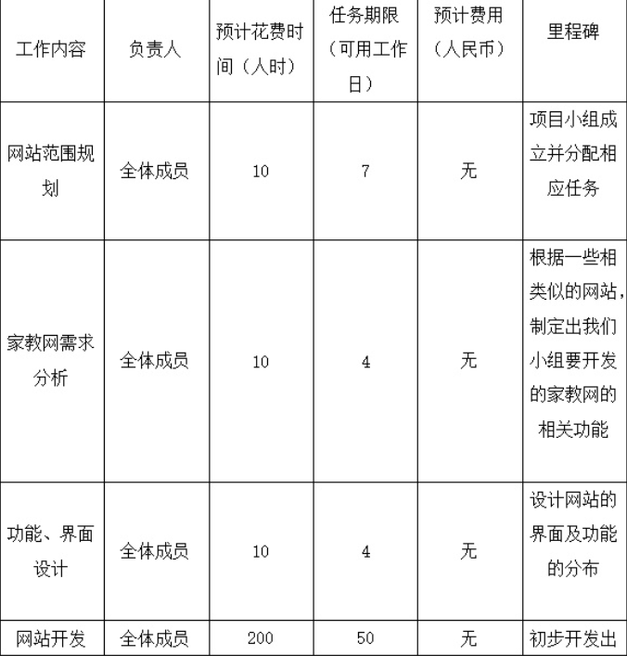

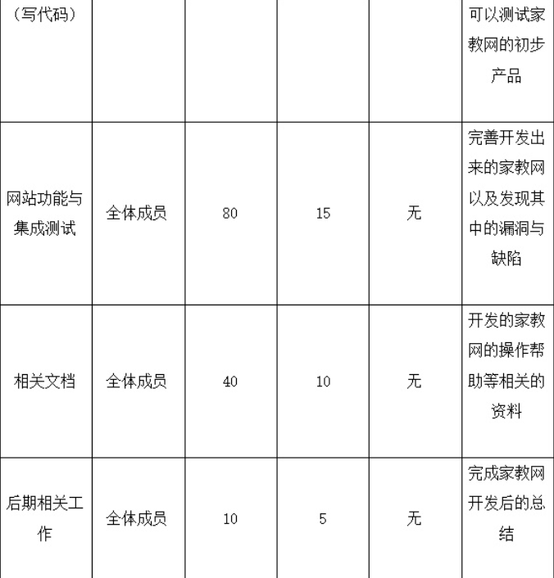

## 实施分析阶段

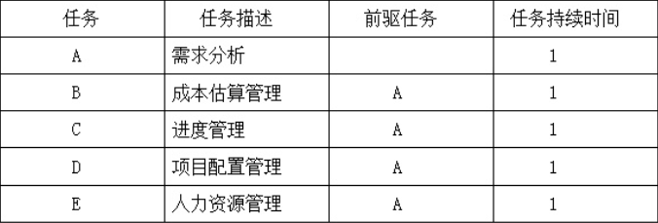

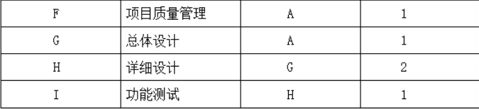

## 绘制网络图，计算网络时间参数，找出关键路线

网络图：

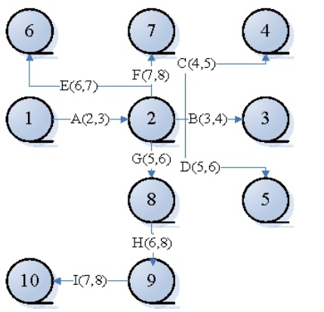

## 绘制甘特图

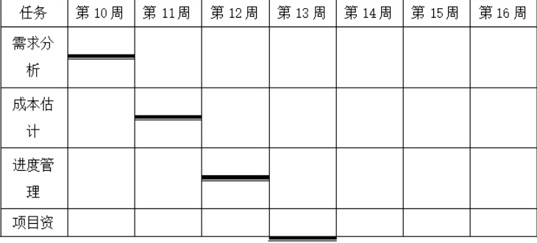

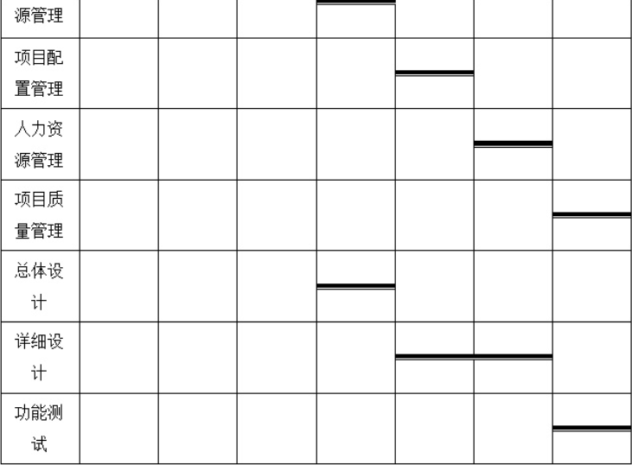

# 项目优化

问题由于经验不足以及平时的课程的原因，对于项目中各个任务的进度具体时间很难估计。

解决方法：利用公式T=(a+4m+b)/6进行估算来贴近真实值，对于已经完成的工作使用真实值。

进度问题是项目生命周期内造成项目冲突的主要原因，进度安排的详细程度

取决于WBS的详细程度，而BS又取决于项目当前所处阶段与历史经验，因此进度安排计划随着项目的进展而动态调整，会逐渐趋于更加详细准确。要管理好一个项目的进度，要规划好时间，规划哪个时间应该要做什么工作，什么工作是重要的什么是次要的，只有把这些都合理安排好了，项目的工作才能有条不紊地进行，掌握、控制好项目的进展。通过这次项目管理，不仅使我们对项目的进度有了完整的认识，方便地安排后面的工作，还懂得了不仅是在做项目方面上，在处理其他事情的时候也应该要有计划、注意团队合作精神还有养成良好的习惯。